План отключений потребителей
Дата | Время | Отключаемые объекты и  территории | Причина отключения
21.10.24 | 11⁰⁰-15⁰⁰ | с. Верхнеусцелемово, ул. Победы, Партизанская, Береговая | ТП-248; ВЛ 0,4 № 3 – замена ПУ
21.10.24 | 09⁰⁰-12⁰⁰ | с. Ларино, пер. Луговая, ул. Тополиная | ТП-277; ВЛ 0,4 № 2 – замена ПУ
21.10.24 | 14⁰⁰-17⁰⁰ | с. Уйское, ул. Кирова, ул. Островского | ТП-206; ВЛ 0,4 № 2 – замена ПУ

Уважаемые потребители электроэнергии!
Во времени отключения и включения объектов будут незначительные корректировки, но объект не может быть обесточен ранее заявленного времени.
Возможны незапланированные перерывы в электроснабжении для производства внеплановых кратковременных работ и ликвидации аварий без предупреждения.
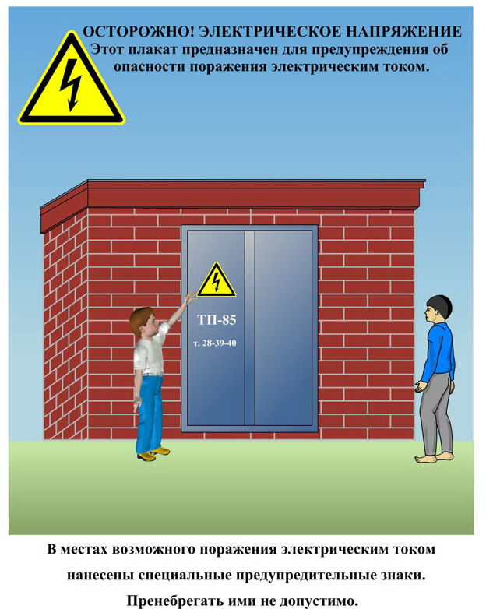
Сообщите о возможных местах поражения электрическим током!
Телефон диспетчера РЭС 3-13-01 круглосуточно.

